**Setting & Omgeving**

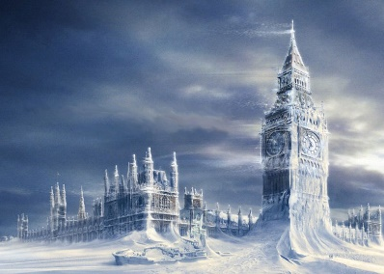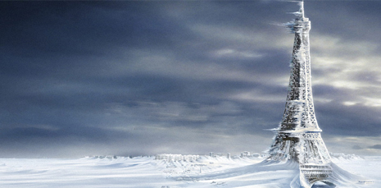

De game speelt zich af op aarde waar opnieuw een ijstijd is aangekomen. Je kan nog steeds de structuren van de mensheid zien, maar er zijn ook plekken waar geen resten van de mensheid meer te vinden zijn.

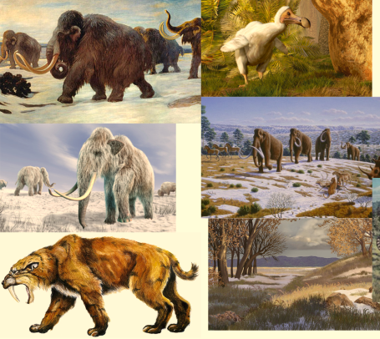

De planeet aarde heeft zich helemaal aangepast naar een oudere staat. Alle dieren die er leven komen uit de ijstijd. De dodo, de mamoet, enz zijn allemaal weer levend.

**Verhaal/Conflict**

De bewoners van planeet Oxvao vinden de planeet aarde en willen gaan onderzoeken of er intelligent leven op de planeet te vinden is. De bewoners van Oxvao (genaam Oxvio’s) sturen een ruimte voertuig met piloot en onderzoeks team richting aarde om uit te vinden of dat er intelligent leven is. Als het voertuig aankomt op de planeet aarde ontvangen ze een signaal dat er op lijkt dat er intelligent leven te vinden is. Ze landen in een gebied dat vroeger parijs was waar ze alleen de eifeltoren nog boven de sneeuw uit zien steekt, hier komt ook het signaal dat ze onvangen vandaan. Ze kijken rond maar vinden niks wat erop lijkt dat er iemand in de buurt is behalve het signaal dat ze eerder hadden ontvangen.

Wanneer ze besluiten om rond te vliegen op aarde ontvangen ze een nieuw signaal met coördinaten. Ze besluiten om de coördinaten te volgen en komen uit in afrika waar ze allemaal levende dieren vinden. De dieren zijn heel agresief en willen meteen aanvallen. De Oxvio’s keren snel terug naar hun voertuig om te vluchten voor de aggresieve dieren. Net op het moment dat ze willen opstijgen beuken de dieren tegen het voertuig op en beschadigen precies de motor waardoor ze niet meer kunnen opstijgen. Ze vechten tegen de dieren zolang ze kunnen en op het moment dat ze één van de dieren dood lijken te hebben begint het blauw op te lichten en breekt op in allemaal kleine blauwe blokjes. De andere dieren rennen weg zonder dat de Oxvio’s het door hebben. Zodra de Oxvio’s ontdekken dat de dieren verdwenen zijn besluiten ze het één en ander aan gear uit het voertuig te pakken en gaat verder met het onderzoeken van de aarde en plots zien ze een vliegtuig richting het oosten vliegen en er zijn allemaal explosies om hun heen. Zodra de explosies zijn afgelopen blijkt dat er nog maar één Oxvio over is. Hij stuurt een noodsignaal richting zijn thuis planeet en weet dat ze zojuist zijn aangevallen door de aardbewoners.

**Karakters:**

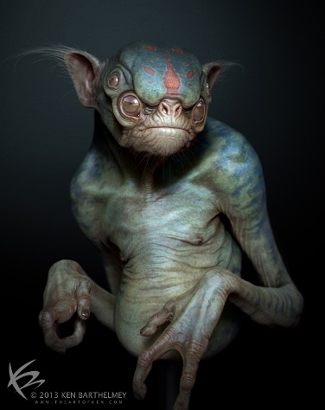**Main Hero Character**

Naam: Omper

Afkomst: Oxvao

Leeftijd in aardse jaren: 321 jaar

Leeftijd in oxvao jaren: 9 jaar

Beroep: Ruimte piloot

**Beschrijving**:   
Omper is de piloot van het onderzoeks team dat gestuurd is naar de planeet aarde. Hij is 9 Oxvao jaren oud dat is 321 aardse jaren.

Omper wilde van het moment dat hij gecreëerd was een ruimte piloot worden. Wanneer hij 1 jaar was kon hij als beste van zijn planeet een ruimte voertuig besturen. Hij heeft tot zijn 3rde Oxvao jaar aan ruimte races mee gedaan en is altijd kampioen geweest tot hij veslagen werd door zijn broer Oxper en daarna gestopt is met ruimte races. Omper heeft daarna een milaire opleiding gedaan. Omper heeft de militaire opleiding behaald met zijn stealth vaardigheden.

**Evil** **Character**

Naam: Oxper

Afkomst: Oxvao

Leeftijd in aardse jaren: 285 jaar

Leeftijd in oxvao jaren: 8 jaar

Beroep: Ruimte piloot

**Beschrijving**:   
Oxper is het broertje vam Omper. Oxper verdween toen hij 5 Oxvao jaren oud was. Oxper had een onveklaarbare power waarmee hij objecten tot leven kon laten komen en portalen naar andere locaties in de melkweg kon open en sluiten.

**Gereedschappen, wapens en uitrusting**

**Oxoviconior:**  
Een soort van radio dat alle types signalen kan opvangen en vertalen.

**Wapens:**